

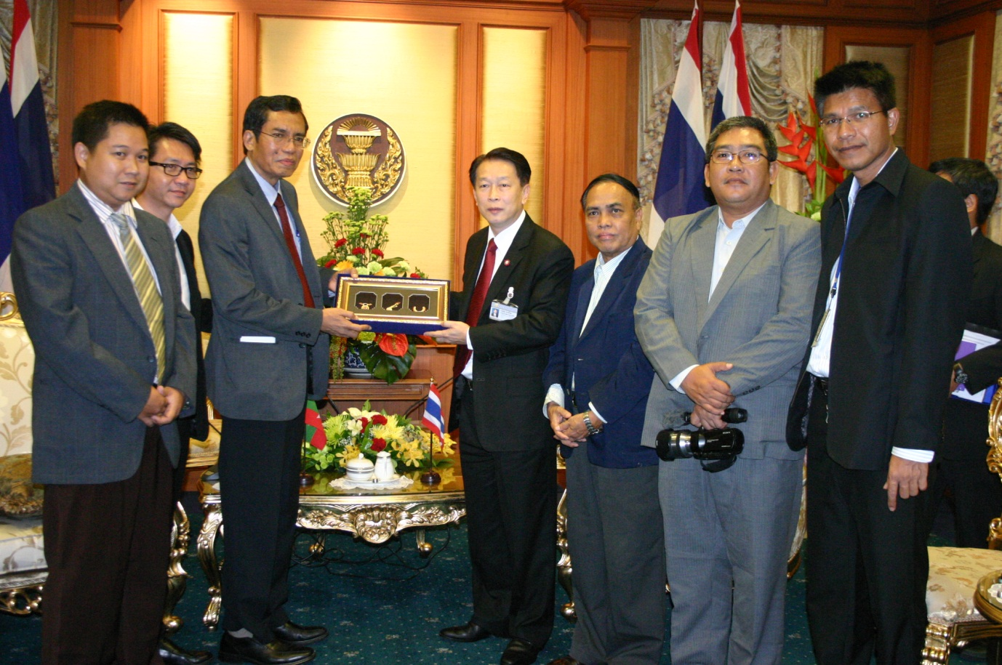

กระชับความสัมพันธ์ระหว่างนักข่าวและสมาคมนักข่าวไทย – เมียนมาร์

นายเจริญ จรรย์โกมล รองประธานสภาผู้แทนราษฎร คนที่หนึ่ง ให้การรับรองและมอบของที่ระลึกให้แก่ นายอ่อง ลา ตุน รองนายกสมาคมนักข่าวสาธารณรัฐแห่งสหภาพเมียนมาร์ และผู้สื่อข่าวสำนักข่าวรอยเตอร์ ในโอกาสเดินทางเยือนประเทศไทย เพื่อกระชับความสัมพันธ์ระหว่างนักข่าวและสมาคมนักข่าวของทั้งสองประเทศ ณ ห้องรับรอง อาคารรัฐสภา ๑

********************************

